
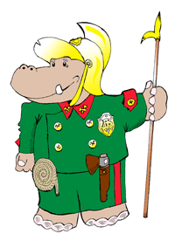

Игра-путешествие
для учащихся
3 классов.

Маршруты безопасности.

Подготовила: учитель начальных классов
Ткаченко Ирина Геннадьевна

г Армавир
2008 г.

Задача: формировать и развивать умения и навыки безопасного поведения учащихся на улице, в доме, в обществе.

Цель:
Учебная. Научить учащихся действовать в чрезвычайных ситуациях; закрепить навыки правильного поведения на пожаре и осторожного обращения с огнём; закрепить знания Правил дорожного движения.
Воспитательная. Воспитывать чувство ответственности; понимание детьми того, что они живут в обществе, где приняты определённые нормы и правила безопасного поведения.

Оборудование: противогазы – 5 штук, носилки – 1 шт, машинка,
5-7 фишек, листы бумаги, маркеры, 3 цвета светофора, 2 стакана с водой, ложка, листочки с заданиями.

Ход игры.
- Дорогие ребята! Мы с вами живём в большом и красивом городе, где много парков и садов, музеев и библиотек, детских и спортивных площадок. Но где бы мы не находились, мы обязаны соблюдать правила поведения в обществе, будь то площадка, магазин, дом или дорога.
- Сегодня мы отправляемся в путешествие полное приключений и неожиданностей. Как же безопаснее преодолеть их? Какие способы выживания существуют? На эти и многие другие вопросы вам предстоит ответить, показав свои знания и умения.
- Каждой команде вручаются маршрутные листы с описанием порядка проведения и названием маршрута.

№ п/п | Название маршрута | Место проведен. | Время, количество
 | ПДД | Двор школы
 | Весёлый пожарный | Баскетбольное  поле
 | Чрезвычайные ситуации | Футбольное  поле
- Желаем вам оставить все трудности позади, побед, наименьшей затраты времени и наибольшего количества баллов.
(Каждая команда отправляется по заранее расписанному маршруту)

Участников встречают ребята в форме сотрудника ДПС.
1 конкурс. «Водитель»
Загадка: Встаём мы очень рано,
Ведь наша забота –
Всех отвозить по утрам на работу. (водитель)
Команда выстраивается в колонну. Затратив как можно меньше времени, каждый участник должен пройти определённый путь, не сбив препятствия и двигаясь, соблюдая дорожную разметку. Затраченное время и количество сбитых фишек указываются в маршрутных листах.
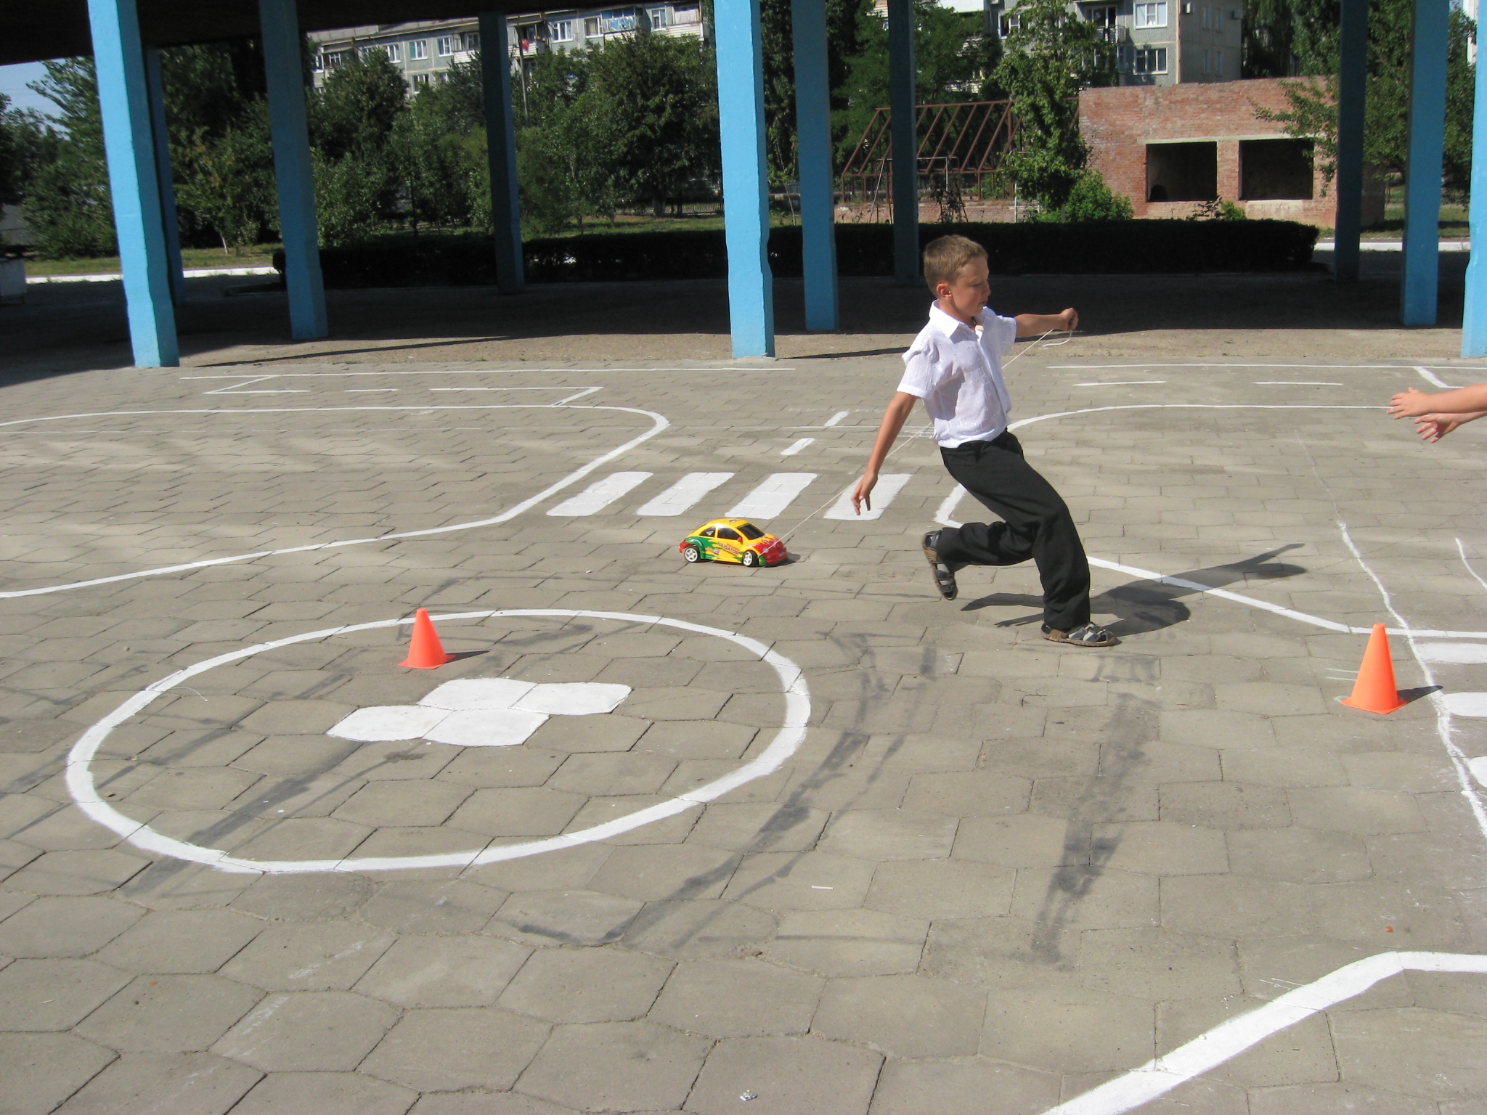



2 конкурс.
Ведущий: ЗНАКИ ВАЖНЫЕ ДОРОЖНЫЕ –
КОМПАС ВЗРОСЛЫХ И РЕБЯТ.
- ДЕТИ,
БУДЬТЕ ОСТОРОЖНЫ!
- ЗНАЙТЕ,
ЧТО НЕЛЬЗЯ, ЧТО МОЖНО!
- ВЫПОЛНЯЙТЕ
НЕПРЕЛОЖНО ВСЁ,
ЧТО ЗНАКИ ГОВОРЯТ!
Задание: отгадайте загадки и нарисуйте схематично знаки (ведущие раздают чистые листы и маркеры).
- Где асфальт в полосках белых,
Там помехи нет.
Мы пройдём с тобою смело
На зелёный свет.

- И зайчишку, и Маришку,
И соседского мальчишку
Чётко знак оповещает,
Въезд машинам запрещает!

- Этот знак такого рода –
он на страже пешехода.
Переходим с куклой вместе
Мы дорогу в этом месте!

- Тут и вилка, тут и ложка:
Подзаправились немножко,
Накормили и собаку…
Говорим спасибо знаку.

3 конкурс. Игра «Красный, жёлтый, зелёный»
На площадке проводятся две параллельные линии на расстоянии
7-10 метров. Игроки становятся за одной чертой, ведущий - за другой.
Когда ведущий показывает
зелёный сигнал светофора, играющие идут вперёд,
жёлтый – остаются на месте,
красный – делают шаг назад.
Ведущий постоянно чередует цвета. Тот, кто ошибается, возвращается на исходную позицию. Побеждает игрок, который первым перейдёт «улицу».


"Весёлый пожарный"

Ведущий: - Говорим – огонь нам друг!
Но врагом он станет вдруг,
Если мы забудем,
Отомстит он сразу людям.
- С давних пор огонь стал другом человека. Он помогал Людям обороняться от диких зверей, освещать жилище, отапливать дома в холодное время года. Благодаря огню человек научился вкусно готовить пищу.
- Без огня мы уже не представляем жизни, он нужен повсюду: в домах и школах, на заводах и фабриках, в городах и сёлах.
Огонь – друг человека. Без него невозможна жизнь на земле. Но огонь может быть и врагом человека. Какой стороной он повернётся к нам, зависит от нас.
Подумайте, от чего возникают пожары?
1 конкурс.
Игра «Запрещается – разрешается»
Ведущий в произвольной форме раздаёт листочки с текстами. Необходимо как можно быстрее разделиться на две группы: «запрещается» и «разрешается».

ЗАПРЕЩАЕТСЯ.
Бросать горящие спички, окурки в помещениях.
Небрежно, беспечно обращаться с огнём.
Выбрасывать горячую золу вблизи строений.
Оставлять открытыми двери печей, каминов.
Включать в розетку большое количество потребителей тока.
Использовать неисправную аппаратуру и приборы
Пользоваться повреждёнными розетками.
Оставлять без присмотра включенные в сеть электронагревательные приборы.
Пользоваться электрошнурами и проводами с нарушенной изоляцией.
Оставлять без присмотра топящиеся печи.

РАЗРЕШАЕТСЯ.
Защищать дом от пожара.
В случае возникновения пожара вызвать пожарную охрану по телефону 01.
Подавать сигналы тревоги.
Встречать пожарных и сообщать им об очаге пожара.
Знать план эвакуации на случай пожара.
Кричать и звать на помощь взрослых.
Двигаться ползком или пригнувшись, если помещение сильно задымлено.
Вывести из горящего помещения людей, детей.
Набросить покрывало на пострадавшего.

- Пожар – это опасность для здоровья и жизни людей,
Пожар мы быстро победим
Коль позвоним по 01.
- Почему телефон пожарной службы – 01?
- Потому что номер 01 – простой, его всякий запомнит.
- Потому что 01 – удобный номер, его даже в темноте легко набрать на телефоне.
- Потому что 01 – короткий номер, ведь на пожаре дорога каждая минута.
2 конкурс – «Пожар»
Участники игры выстраиваются в колонну. Чтобы «спастись от задымлённости и потушить пожар», игроки повязывают на лицо платок, добегают до стаканов с водой и ложкой переливают воду из одного стакана в другой.

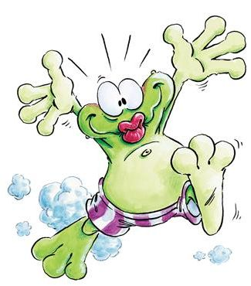


- В нашей жизни иногда происходят события, которые угрожают жизни сразу многих людей. Это наводнения, обвалы и снежные лавины, землетрясения, аварии на предприятиях. Спасателям приходится нелегко. Огромную роль в сильно задымлённых районах играют противогазы.
1 задание. Научить на практике правильно использовать противогаз, познакомить с его устройством.

2 задание. Транспортировка пострадавшего
Все участники делятся на две группы по 10 человек. Группы располагаются с разных сторон поля. В минигруппах: 4 человека - носильщики,
1 – пострадавший. Минигруппа, пересекая поле, передаёт носилки и противогазы другой минигруппе. И так до тех пор, пока все участники не пробегут. Общее затраченное время указывается в маршрутных листах.

В конце игры подводятся итоги.
Победителям вручаются грамоты.

Грамота
награждается ________ класс,
занявший ______ место
в конкурсе «Маршруты безопасности».

Заместитель директора Волкова Н.А.
Учитель Ткаченко И.Г.
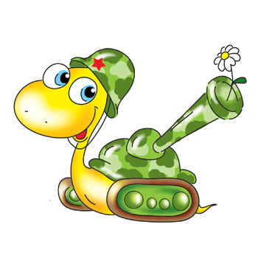

г. Армавир
2010г.

